GE Spülkastenhaube f. Geberit AquaClean 8000plus, AP, weiß

Geberit

Eigenschaften

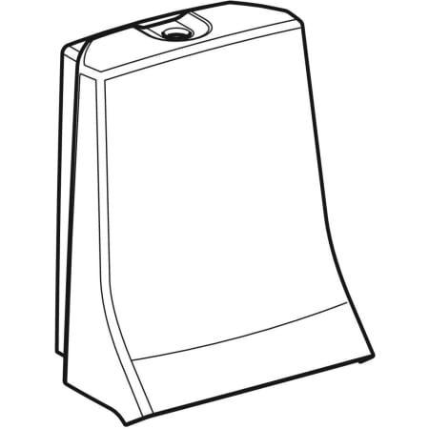

GTIN:

4025416818779

HAN:

250061111